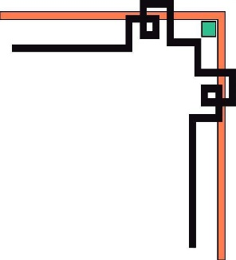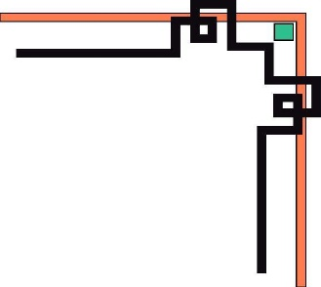

**ĐẠI HỌC QUỐC GIA TPHCM**

**TRƯỜNG ĐẠI HỌC KHOA HỌC TỰ NHIÊN**

**KHOA VẬT LÝ – VẬT LÝ KỸ THUẬT**

**BỘ MÔN VẬT LÝ TIN HỌC**

------------------❖------------------

**MÔN HỌC:**

**CẢM BIẾN ĐO LƯỜNG**

*Đề tài*

**MÁY RỬA TAY TỰ ĐỘNG**

Sinh viên thực hiện:

Vương Trần Trí Anh 1713018

Nguyễn Tiến Nhật 1613133

Phan Lê Thảo Nguyên 1713096

Giảng viên: GVC. TS. Hoàng Minh Trí

PGS. TS. Huỳnh Văn Tuấn

TP. HỒ CHÍ MINH – 2020

**LỜI CẢM ƠN**

Chúng em xin gửi lời cảm ơn chân thành đối với các Thầy Cô trong bộ môn Vật lý Tin học đã tạo điều kiện cho chúng em hoàn thành phần đồ án của mình. Và chúng em cũng xin chân thành cảm ơn Thầy Huỳnh Văn Tuấn và Thầy Hoàng Minh Trí đã nhiệt tình hướng dẫn và giúp đỡ chúng em trong suốt quá trình triển khai, nguyên cứu, thực hiện và báo cáo đồ án này.

Trong quá trình học tập và làm đề tài khó tránh khỏi các sai sót do trình độ cũng như kinh nghiệm còn nhiều hạn chế, chúng em rất mong các Thầy Cô bỏ qua, và chúng em có thể nhận được những ý kiến đóng góp cũng như nhận xét của Thầy Cô để chúng em có thể học và tích lũy thêm nhiều kinh nghiệm cho các đề tài tiếp theo trong tương lai.

Chúng em xin chân thành cảm ơn !

**MỤC LỤC**

Mục lục ..iii

Bảng các từ viết tắt ..iv

Danh sách các bảng ...v

Danh sách các hình ..vi

Lời mở đầu viii

Phần 1: GIỚI THIỆU ĐỀ ÁN ..1

* 1. Tổng quan ..1
  2. Ý tưởng ..1
  3. Khái quát cách vận hành ..2
  4. Các thành phần trong mạch ..2
  5. Triển khai mạch thực tế ..3
  6. Các phần mềm hỗ trợ ..3

PHẦN 2: LÝ THUYẾT ..4

2.1 Vi điều khiển PIC16F877A ..4

* 1. Timer ..6
  2. Ứng dụng điều khiển LED 7 đoạn quét 16

PHẦN 3: THIẾT KẾ - LINH KIỆN – THỰC HIỆN 19

3.1 Thiết kế 19

3.2 Linh kiện sử dụng 20

PHẦN 4: KẾT QUẢ ĐẠT ĐƯỢC – HƯỚNG PHÁT TRIỂN 23

4.1 Kết quả đạt được 23

4.2 Hạn chế 23

4.3 Hướng phát triển 23

Tài liệu tham khảo 24

**BẢNG CÁC TỪ VIẾT TẮT**

|  |  |  |
| --- | --- | --- |
| **Từ viết tắt** | **Tên đầy đủ** | **Ý nghĩa** |
| PIC | Programmable Integrated Circuit | Vi mạch có thể lập trình |
|  | Timer | Bộ định thời |
|  | Counter | Bộ đếm |
| Bit | Binary Digit | Đơn vị thông tin |
| WDT | Watchdog Timer | Bộ đếm thời gian hoạt động liên tục |
|  | Port | Cổng |
| I/O Port | In/Out Port | Cổng nhập xuất |
| I/O Pin | In/Out Pin | Chân nhập xuất |
|  | Oscillator | Máy tạo dao động |
| LED | Light-emitting diode | Điốt có khả năng phát ra ánh sáng hay tia hồng ngoại, tử ngoại |
| PCB | Printed Circuit Board | Bảng mạch in |
| UART | Universal Asynchronous Receiver Transmitter | Bộ thu phát vạn năng không đồng bộ |

**DANH SÁCH CÁC BẢNG**

PHẦN 2: LÝ THUYẾT

Bảng 2.1 Bảng lựa chọn tỉ lệ bộ chia trước của các Bit 2-0 của Timer 0 8

Bảng 2.2 Cách lựa chọn tụ cho bộ dao động Timer1 16

Bảng 2.3 Bảng mã cho các số từ 0--9 cho LED 7 đoạn Anode chung 17

**DANH SÁCH CÁC HÌNH**

PHẦN 1: GIỚI THIỆU ĐỀ ÁN

Hình 1.1 Sơ đồ khái quát cách hoạt động ..2

Hình 1.2 Phần mềm Arduino IDE ..3

Hình 1.3 Phần mềm Fritzing ..3

PHẦN 2: CẢM BIẾN HỒNG NGOẠI

Hình 2.1 Sơ đồ nguyên lý mạch cảm biến hồng ngoại dùng LED thu và LED phát ..4

PHẦN 3: THIẾT KẾ - LINH KIỆN – THỰC HIỆN

Hình 3.1 Mạch tổng quan 19

Hình 3.2 Chi tiết các khối trong mạch thiết kế 20

Hình 3.3 Sơ đồ khối mô tả code 21

Hình 3.4 Nút nhấn 21

Hình 3.5 LED 7 đoạn 21

Hình 3.6 Transistor A1015 22

Hình 3.7 LED màu 22

Hình 3.8 Phíp đồng 22

Hình 3.9 Điện trở 22

**LỜI MỞ ĐẦU**

Kỹ thuật đo lường – điều khiển hiện đại có bước phát triển nhảy vọt nhờ vào sự kết hợp chặt chẽ giữa lý thuyết đo lường và điều khiển hiện đại với công cụ toán học và tin học.

Các bộ cảm biến đóng vai trò cực kì quan trọng trong lĩnh vực đo lường và điều kiển. Chúng cảm nhận và đáp ứng theo các kích thích thường là các đjialượng không điện, chuyển đổi các đại lượng này thành các đại lượng điện và truyền các thông tin về hệ thống đo lường điều khiển, giúp chúng ta nhận dạng, đánh giá và điều khiển mọi biến trạng của đối tượng. Có thể ví vai trò của các bộ cảm biến đối với lỹ thuật đo lường và điều khiển giống như các giác quan đối với cơ thể sống,

Một số bộ cảm biến có cấu trúc tương đối đơn giản nhưng xu hướng chung ngày nay là triệt để khai thác các thành tựu của vật lý học hiện đại, của công nghệ mới trong điện tử và tin học, của lý thuyết điều khiển hiện đại, nhằm tạo nên các bộ cảm biến thông minh và linh hoạt. Đó là các bộ cảm biến đa chức năng, có thể lập trình, cho phép đo với độ nhạy và độ chính xác cao, có thể tự động thay đổi thang đo, tự động bù các ảnh hưởng của nhiễu, đo từ xa, tự động xử lý kết quả đo,...

Các bộ cảm biến ngày nay được xem như một phần tử, được sản xuất hàng loạt và có mặt rộng rãi trên thị trường.

Đồ án lần này trong môn học Cảm biến đo lường là một cơ hội để chúng em có thể học tập và trau dồi kinh nghiệm cho bản thân về các kiến thức về phần cứng và phần mềm đã được học trên lớp. Và nhóm chúng em đã chọn đề tài “MÁY RỬA TAY TỰ ĐỘNG” để thực hiện những điều đó.

NHÓM 2

Vương Trần Trí Anh

Nguyễn Tiến Nhật

Phan Lê Thảo Nguyên

**PHẦN 1: GIỚI THIỆU VỀ ĐỒ ÁN**

* 1. **Tổng quan:**

Trước tình hình dịch bệnh COVID-19 đang diễn biến phức tạp khiến hơn 1 triệu người chết, khoảng 50 triệu người nhiễm trên toàn thế giới, và riêng ở Việt Nam đã có 1252 ca nhiễm, 35 ca tử vong (tính đến ngày 12/11/2020) thì cuộc chiến phòng chống dịch bệnh ở hiện tại đã trở thành một nhiệm vụ cần thiết và vô cùng cấp bách, dù Đảng và Nhà nước ta đã rất quyết liệt và đã hoàn thành vô cùng xuất sắc trong công tác kiểm soát sự lây lan của dịch bệnh.

Theo Tổ chức Y tế Thế giới (WHO), chỉ một động tác rửa tay sạch đã làm giảm tới 35% khả năng lây truyền vi khuẩn. Trước tình hình đại dịch COVID-19, Bộ Y tế cũng khuyến cáo thường xuyên rửa tay với xà phòng/xà bông/dung dịch rửa tay nhanh và nước sạch hoặc dung dịch rửa tay có cồn là biện pháp phòng ngừa đơn giản nhưng hiệu quả giúp hạn chế khả năng lây lan dịch bệnh.

Nắm bắt được những điều trên, đề án về máy rửa tay tự động áp dụng những kiến thức về cảm biến sẽ có những tính chất như sau:

* Dễ sử dụng
* Tính ổn định và độ bền cao
* Gọn nhẹ dễ di chuyển
  1. **Ý tưởng:**

Thiết kế mô phỏng đơn giản máy rửa tay phun sương tự động, tránh việc tiếp xúc trực tiếp với thiết bị làm giảm nguy cơ lây nhiễm chéo trong cộng đồng.

Tạo ra một sản phầm gọn nhẹ, dễ di chuyển, có độ bền cao để có thể đặt ở bất cứ đâu. Cơ chế hoạt động của máy là người dùng chỉ cần đưa tay về phía vòi phun → máy tự động nhận diện → truyền tín hiệu đến máy bơm → bơm nước sát khuẩn đến hệ thống tạo sương.

* 1. **Khái quát cách vận hành:**

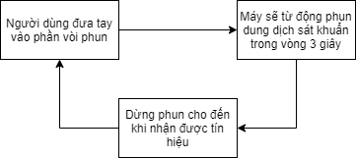

Hình 1.1 Sơ đồ khái quát cách hoạt động

* 1. **Các thành phần sản phẩm:**
* Thân máy: một khối hình hộp chữ nhật nhỏ gọn, bên trong được chia làm 2 phần. Một phần chứa các linh kiện vận hành máy, một phần chứa chai đựng dung dịch sát khuẩn nối với máy bơm có thể dễ dang thay thế.
* Phần vòi phun: khi máy máy hoạt động (khi đưa tay tới gần → vòi phun dung dịch trong vòng 3 giây) sẽ có đèn LED báo hiệu. Nếu người dùng vẫn để tay sau 3 giây thì máy sẽ dừng lại 1 giây trước khi tiếp tục bơm và phun dung dịch cho lần tiếp theo.
  1. **Triển khai mạch thực tế:**
     1. **Yêu cầu:**
* Máy rửa tay tự động.
* Thiết bị hoạt động ổn định trong thời gian dài cùng với tần suất làm việc cao.
* Có thể dễ dàng thay đổi dung dịch sát khuẩn.
  + 1. **Mục tiêu thực hiện:**
* Thực hiện tốt các yêu cầu được đề ra.
* Mạch hoạt động ổn định, tuổi thọ cao và có tính thẩm mỹ cao.
  1. **Các phần mềm hỗ trợ:**
     1. **Phần mềm Arduino IDE**: (là viết tắt của Arduino Integrated Development Environment) là một trình soạn thảo văn bản, viết code để nạp vào bo mạch Arduino.
     2. **Phần mềm Fritzing**: là phần mềm tự động hóa thiết kế điện tử, được phát triển nhằm hỗ trợ các kỹ sư xây dựng ý tưởng. Bên cạnh đó, Fritzing còn được sử dụng làm công cụ hỗ trợ giáo dục, cung cấp tất cả các kiến thức tạo và xử lý các bảng mạch in PCB và các thành phần điện tử khác.





Hình 1.2 Phần mềm Arduino IDE Hình 1.3 Phần mềm Fritzing

**PHẦN 2: CẢM BIẾN HỒNG NGOẠI**

* 1. **Cảm biến vật cản hồng ngoại dùng LED thu và phát:**

Cảm biến thích ứng được với môi trường ánh sáng xung quanh, có một cặp phát và thu tia hồng ngoại.

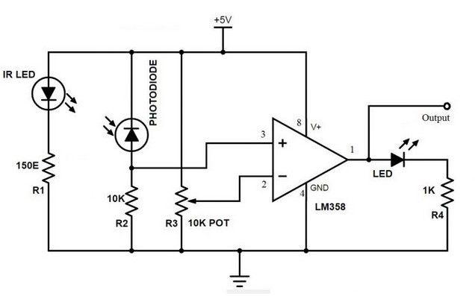

Hình 2.1 Sơ đồ nguyên lý mạch cảm biến hồng ngoại dùng LED thu và LED phát

LED phát: phát ra sóng ánh sáng có bước sóng hồng ngoại, khi hướng phát có chướng ngại vật xuất hiện (bề mặt của chướng ngại sẽ phản xạ), tia hồng ngoại phản xạ sẽ được nhận bởi LED thu.

Lúc này LED thu thay đổi giá trị nội trở dẫn đến thay đổi mức điện áp ở đầu vào không đảo của Op Amp. Khoảng cách càng gần → sự thay đổi càng lớn. Khi đó, điện áp đầu vào không đảo sẽ được so sánh với giá trị điện áp không đổi gim trên biến trở R3, nếu giá trị điện áp đầu vào không đảo lớn hơn đầu vào đảo, Op Amp xuất ra mức 1 (+Vcc), nếu giá trị điện áp đầu vào không đảo nhỏ hơn đầu vào đảo, Op Amp xuát ra mức 0 (GND).

Điện trở R1 (150E), R2 (10k) và R4 (1k) được sử dụng để đảm bảo dòng điện tối thiểu 10 mA đi qua các thiết bị LED IR như Photodiode và đèn LED thông thường tương ứng.

Phạm vi phát hiện của cảm biến có thể đạt được bằng cách điều chỉnh biến trở, khoảng cách hiệu quả nhất là trong khoảng từ 2 đến 30 cm, điện áp hoạt động trong khoảng từ 3.3V đến 5V.

Với ưu điểm dễ lắp ráp, nhu cầu sử dụng chức năng của mạch cảm biến hồng ngoại trong thực tế khá cao nên được sử dụng rộng rãi trong công nghệ sản xuất, phát triển rô bốt, xe né vật cản, đếm line, hay dò line và nhiều ứng dụng khác.

**PHẦN 3: THIẾT KẾ - LINH KIỆN - THỰC HIỆN**

**3.1 Thiết kế:**

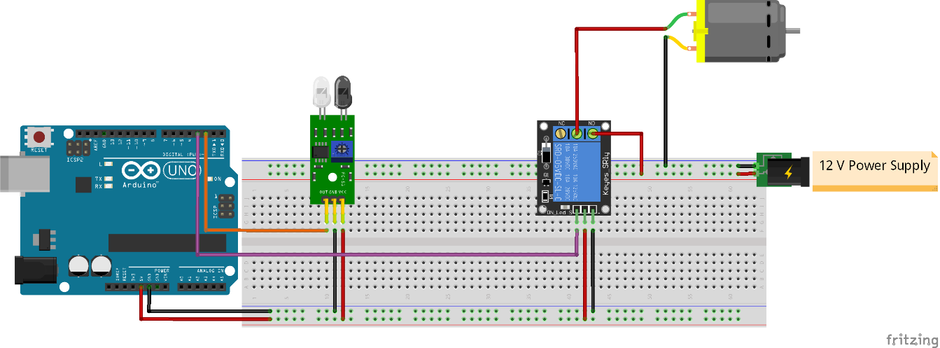

Hình 3.1 Mạch tổng quan

Với thiết kế trên, mạch được chia làm 3 khối gồm: khối điều khiển, khối cảm biến và khối động cơ được thê hiện như hình 3.2

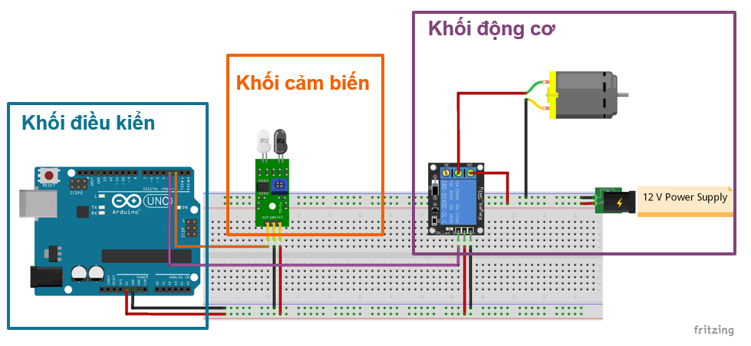

Hình 3.2 Chi tiết các khối trong mạch thiết kế

**3.2 Lập trình:**

void setup() {

pinMode(2,INPUT); //Cảm biến quang hồng ngoại

pinMode(3,OUTPUT); // Output relay

pinMode(4,OUTPUT); // đèn led

Serial.begin(9600); // baud rate

}

int change_sensor=1;

unsigned long millis_befor;

void loop() {

int value = digitalRead(2); // Read sensor

Serial.println(value); // print monitor

if(change_sensor==0){

if(value==1){

change_sensor=1;

}

}

if(change_sensor==1){

if(value==0){

change_sensor=0;

millis_befor = millis();

}

}

if(millis()- millis_befor < 1000){

digitalWrite(3,HIGH);

digitalWrite(4,HIGH);

}

else{

digitalWrite(3,LOW);

digitalWrite(4,LOW);

}

delay(500);

}

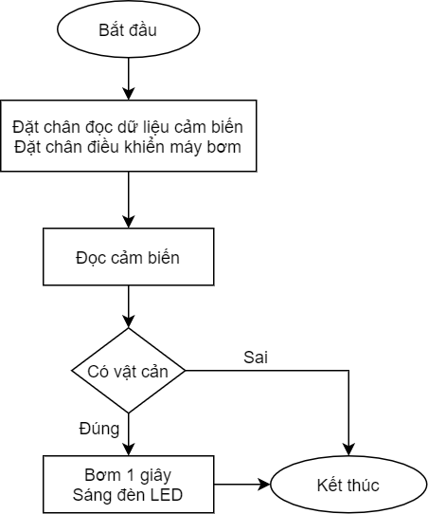

Hình 3.3 Sơ đồ khối mô tả code

**3.2 Linh kiện:**

**3.2.1 Cảm biến vật cản hồng ngoại:**

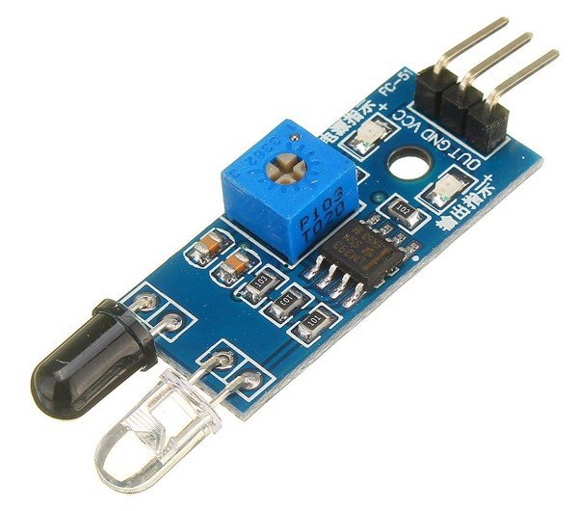

Hình 3.4 Module cảm biến vật cản hồng ngoại

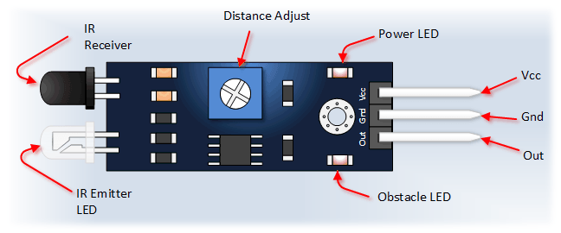

Hình 3.5 Cấu tạo module cảm biến vật cản hồng ngoại

Thông số kỹ thuật:

* IC so sánh: LM393
* Điện áp: 3.3V - 6VDC
* Dòng tiêu thụ:
  + Vcc = 3.3V: 23 mA
  + Vcc = 5.0V: 43 mA
* Góc hoạt động: 35°
* Khoảng cách phát hiện: 2 ~ 30 cm
* LED báo nguồn và LED báo tín hiệu ngõ ra
* Mức logic ngõ ra:
  + Mức thấp - 0V: khi có vật cản
  + Mức cao - 5V: khi không có vật cản\
* Kích thước: 3.2cm x 1.4cm

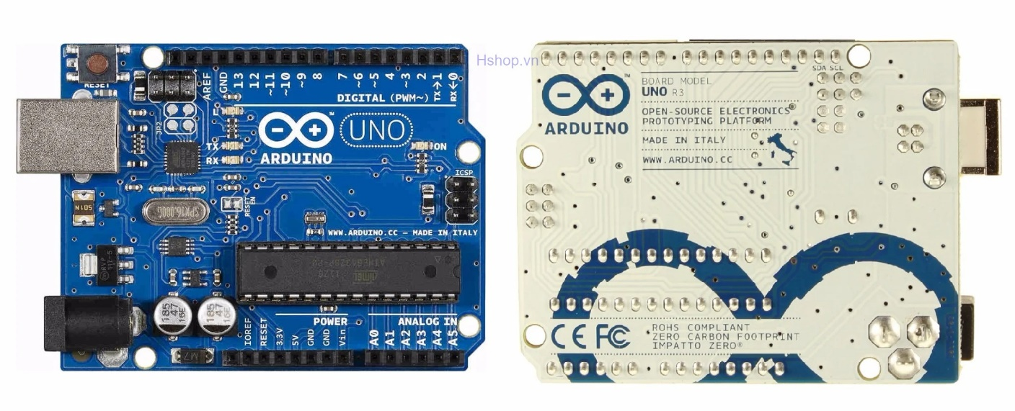**3.2.2 Arduino Uno R3:**

Hình 3.6 Arduino Uno R3

Arduino Uno R3 là loại phổ biến và dễ sử dụng nhất trong các dòng Arduino hiện nay cũng như tương thích với nhiều loại Arduino Shield nhất.

Arduino Uno R3 được xây dựng với phần nhân là vi điều khiển ATmega328P, sử dụng thạch anh có chu kì dao động là 16 MHz.

Với vi điều khiển này, tổng cộng có 14 pin (ngõ) ra / vào được đánh số từ 0 tới 13 (trong đó có 6 pin PWM, được đánh dấu ~ trước mã số của pin). Song song đó, có thêm 6 pin nhận tín hiệu analog được đánh kí hiệu từ A0 - A5, 6 pin này cũng có thể sử dụng được như các pin ra / vào bình thường (như pin 0 - 13). Ở các pin được đề cập, pin 13 là pin đặc biệt vì nối trực tiếp với LED trạng thái trên board.

Trên board còn có 1 nút reset, 1 ngõ kết nối với máy tính qua cổng USB và 1 ngõ cấp nguồn sử dụng jack 2.1mm lấy năng lượng trực tiếp từ AC-DC adapter hay thông qua ắc-quy nguồn.

Bảng 3.1 Một vài thông số của Arduino UNO R3

|  |  |
| --- | --- |
| Vi điều khiển | ATmega328 họ 8bit |
| Điện áp hoạt động | 5V DC (chỉ được cấp qua cổng USB) |
| Tần số hoạt động | 16 MHz |
| Dòng tiêu thụ | khoảng 30mA |
| Điện áp vào khuyên dùng | 7-12V DC |
| Điện áp vào giới hạn | 6-20V DC |
| Số chân Digital I/O | 14 (6 chân hardware PWM) |
| Số chân Analog | 6 (độ phân giải 10bit) |
| Dòng tối đa trên mỗi chân I/O | 30 mA |
| Dòng ra tối đa (5V) | 500 mA |
| Dòng ra tối đa (3.3V) | 50 mA |
| Bộ nhớ flash | 32 KB (ATmega328) với 0.5KB dùng bởi bootloader |
| SRAM | 2 KB (ATmega328) |
| EEPROM | 1 KB (ATmega328) |

**3.2.2 Các linh kiện khác:**

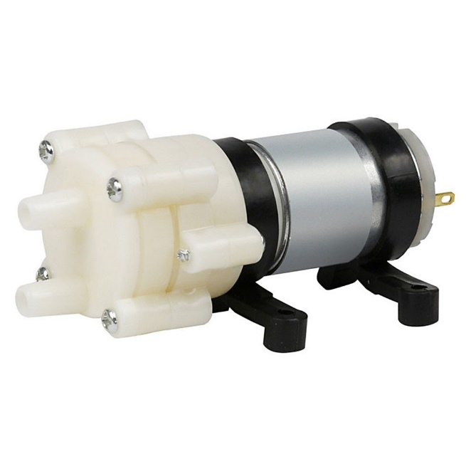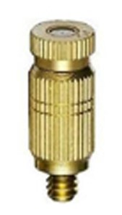

Hình 3.7 Động cơ bơm P385 12VDC 3W Hình 3.8 Đầu phun sương

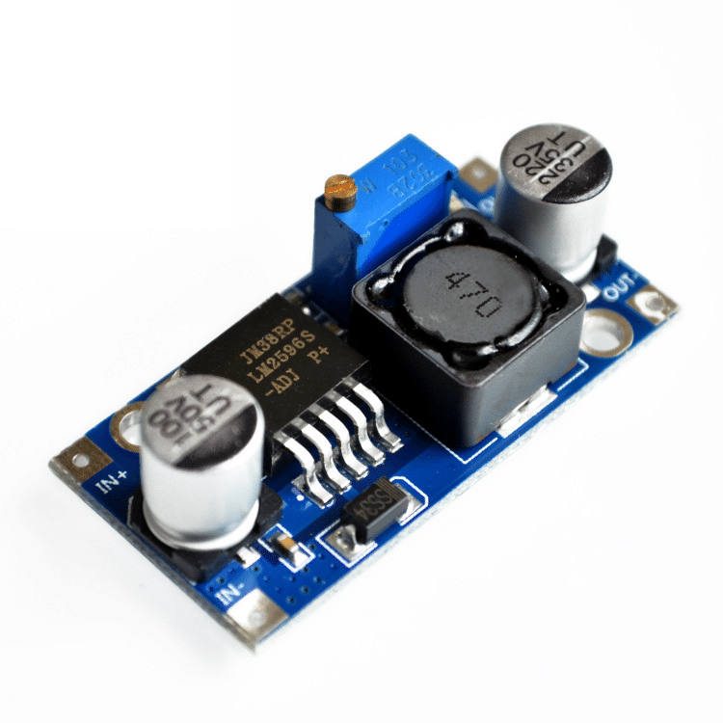

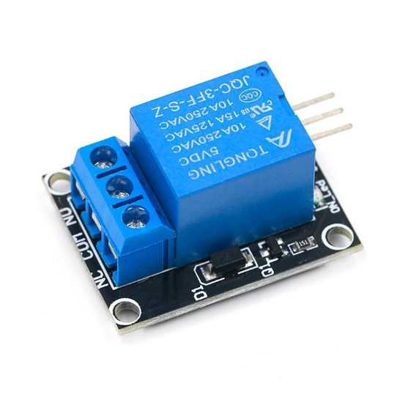Hình 3.9 Mạch giảm áp DC LM2596 3A

Hình 3.10 Mạch 1 Relay KY-019 5VDC

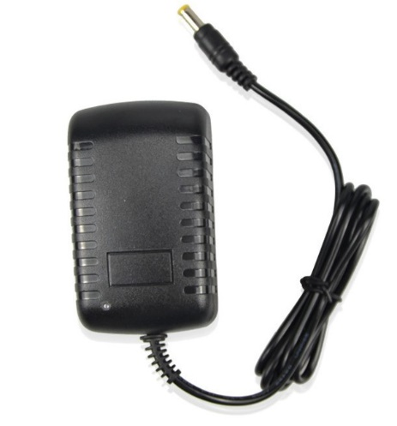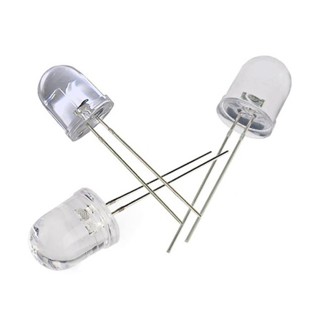

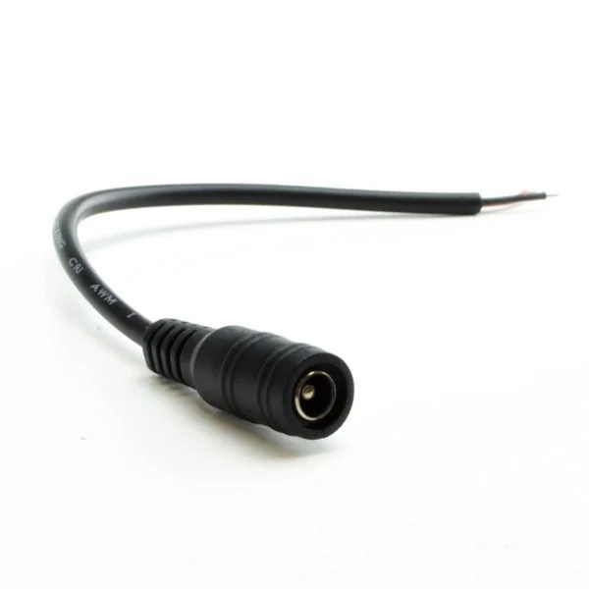Hình 3.11 LED màu Hình 3.12 Adapter 12V 2A

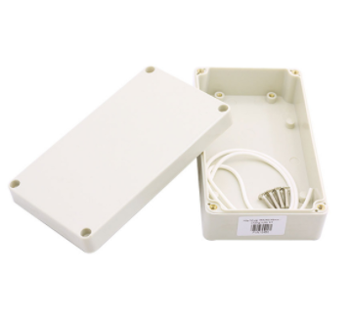

Hình 3.13 Dây DC Hình 3.14 Hộp nhựa chống nước

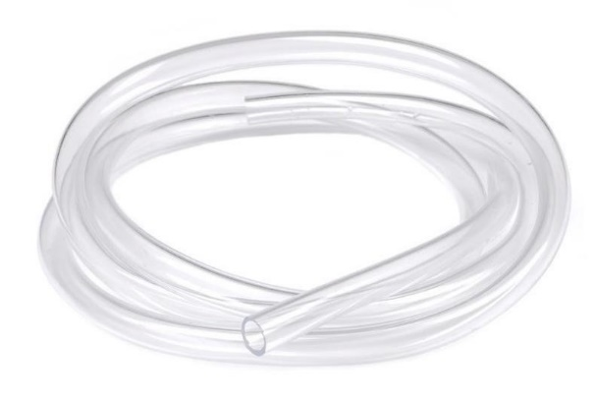

Hình 3.25 Ống Tio

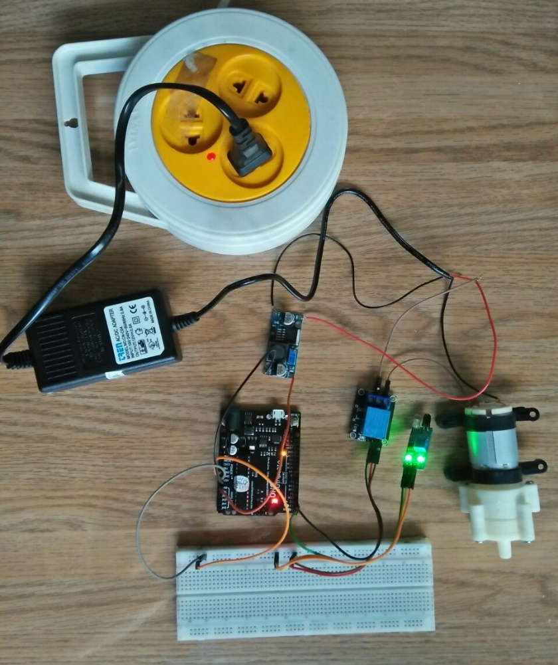**3.3 Các hình ảnh thực tế khi triển khai mạch thật:**

Hình 3.26 Test trên board mạch

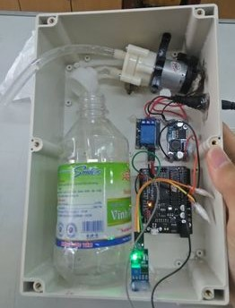

Hình 3.27 Lắp mạch thành sản phẩm hoàn thiện

**PHẦN 4: KẾT QUẢ ĐẠT ĐƯỢC - HƯỚNG PHÁT TRIỂN**

**4.1 Kết quả đạt được:**

* Tạo được sản phẩm hoạt động ổn định.
* Củng cố lại các kiến thức đã được học.
* Nắm vững hơn các nguyên lý hoạt động của cảm biến vật cản hồng ngoại.
* Rèn luyện được các kỹ năng thiết kế, làm mạch,...
* Kỹ năng làm việc nhóm được nâng cao.

**4.2 Hạn chế:**

* Linh kiện thiếu chất lượng → sản phẩm có thể có độ bền và tuổi thọ không cao → không đạt được đầy đủ mục đích về một sản phẩm có thể sử dụng lâu dài như ban đầu.
* Khả năng quản lý thời gian và phân công công việc trong nhóm vẫn còn nhiều thiếu sót.

**4.3 Hướng phát triển và cải thiện**

* Cải thiện về chất lượng linh kiện để nâng cao chất lượng của sản phẩm.

**TÀI LIỆU THAM KHẢO**

[1] Giáo trình Vi điều khiển PIC16F877A - trường Đại học Sư pham Kỹ thuật Tp.HCM

[2] Giáo Trình Vi điều khiển PIC - Lý Thuyết Và Thực Hành

[3] PIC Microcontrollers Programming in Assembly